1. 活动名称

“时光印记，75年辉煌”微视频创作大赛

二、活动背景

在庆祝建国75周年的重要时刻，为了进一步增强全民的国防意识，弘扬爱国主义精神，我们特策划以“微视频”为主题的国防教育宣传活动。通过生动、形象的微视频情景剧，展现我国国防建设的辉煌成就，激发民众的爱国热情，提升国防教育的普及度和影响力。

三、活动目的

普及国防知识：通过微视频情景剧，向公众普及国防知识，提高全民国防意识。弘扬爱国主义精神：展现我国国防建设的辉煌历程和英雄事迹，激发民众的爱国热情。增强民族自豪感：通过展示我国国防实力的增强和国防科技的进步，增强民族自豪感和自信心。

四、活动主题

“时光印记，75年辉煌”

五、活动时间

2024年10月14日-2024年10月27日

六、活动对象

山东第二医科大学全日制在校大学生

七、活动方式

微视频情景剧创作

八、活动内容

（一）活动前准备：

1、做好活动前期宣传。

2、建立QQ群，向各学院下发通知，各参赛人员加入QQ群。加群后修改备注（年级＋专业＋班级＋姓名+联系方式），便于人员统计以及活动的顺利进行。有关活动的具体信息将及时在QQ群内下发通知，请及时查收。

3、活动以团队形式参加。团队要求3-6人。

4、报名方式：参赛人员于10月15日18：00前加入QQ群（群号：807409416）二维码见下图。届时会根据参与活动的人数相应的限制活动参与名额，选取20组团队，请大家积极参与。

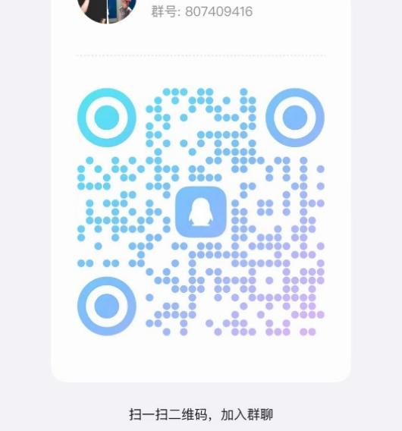

（二）活动形式：

1.微视频创作征集

征集主题：围绕建国75周年和国防教育，征集以“国防在我心中”、“廉政”等为主题的微视频情景剧。

创作要求：内容积极向上，具有教育意义；形式新颖，富有创意；录制视频时长控制在3-10分钟。

提交方式：通过指定邮箱（1354680609@qq.com）提交视频压缩包，并附上创作说明和作者信息。

2．优秀作品评选与展播

评选标准：根据内容质量、创意性、教育意义等方面进行评选。

（三）活动要求：

1、创作内容积极向上，具有教育意义；形式新颖，富有创意。

2、创作视频严禁抄袭。

3、保证此次比赛公平公正展开。

九、奖项设置

本次活动共设一等奖1名、二等奖2名、三等奖3名给予综测嘉奖。获奖名单后续在群内公布。

十、活动负责人联系方式

张嘉鹏：电话：19709671580 qq：1354680609

马文佳：电话：15662003068 qq: 573759356

华文汇：电话：18866293256 qq：2052076188